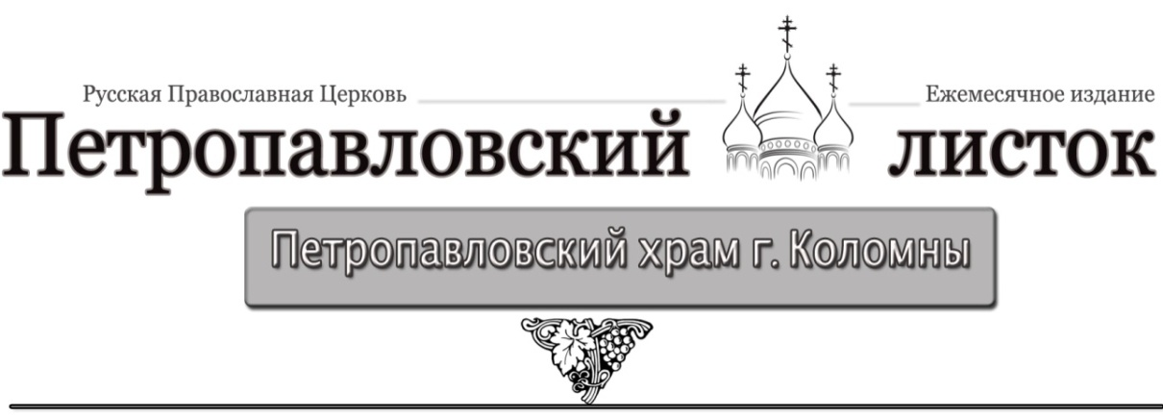



**Светлая Надежда**

Родилась светлая Надежда,

Для всех вмещающих Любовь,

Хранит Её архангел нежно,

Творца вселенной кроткий Кров.

К Творцу любовь растит прилежно,

Втеченье юности годов,

Душой всецело, безмятежно,

Внимая сердцем вечный зов.

Излилась Милость в мир безбрежно,

Родник целительных даров,

Всех добродетелей Одежда,

От сетей вражеских Покров.

**Высшее смирение**

Родилось высшее смирение,

Плод напряжения веков,

Открыт путь вечного нетления,

Тому, кто ним идти готов.

Цветок духовного свершения,

Явил иную, миру, жизнь,

Лишь в Ней, могло быть воплощение,

Где добродетели слились.

Лишь в ней, родилось всем спасение,

Открылась Духа глубина,

Любовь и боль, и воскресение …

Всему начало, лишь Она.

*Александр Ерёмин*

|  |
| --- |
|  |

**Ежемесячное издание Петропавловского храма**

(адрес: 140415, Московская обл., г. Коломна, ул. Мешкова, д. 2)

тел: 8(496)612-12-98

Выпуск № 14

21 сентября 2015г.

# РОЖДЕСТВО

# ПРЕСВЯТОЙ ВЛАДЫЧИЦЫ НАШЕЙ

# БОГОРОДИЦЫ И ПРИСНОДЕВЫ МАРИИ

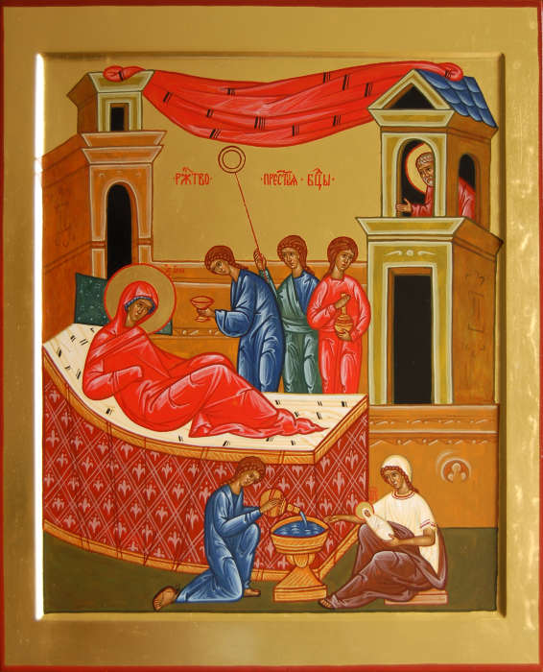

**Тропарь, глас 4**

Рождество Твое, Богородице Дево,

радость возвести всей вселенней:

из Тебе бо возсия

Солнце правды

Христос Бог наш,

и разрушив клятву,

даде благословение,

и упразднив смерть,

дарова нам живот вечный.

8



***о празднике***

***Рождество Пресвятой Владычицы нашей Богородицы и Приснодевы Марии*** — полное название праздника, который Русская Православная Церковь отмечает 21 сентября по новому стилю (8 сентября по старому стилю). Это один из двунадесятых православных праздников.

Об этом событии не сказано в Писании, подробности его известны из апокрифического текста середины II века “Протоевангелие Иакова”.

Согласно существующему Преданию, место, где произошло Рождество Богородицы, находится в Иерусалиме. Однако в Русской Православной Церкви получила распространение версия, которой придерживался святитель Димитрий Ростовский: о том, что родители Девы Марии жили в Назарете и там-то она и родилась.

В горной области на север от Иерусалима, на откосе одной из гор около Ездрилонской долины, лежал Назарет. Это был небольшой городок, ничем в истории себя не проявивший, почему евреи даже несколько презрительно отзывались о нем, говоря: “Из Назарета может ли быть что доброе?”

В этом-то городке жила благочестивая чета Иоакима и Анны, которых Господь избрал стать прародителями Спасителя мира. Иоаким происходил из дома царя Давида, а Анна – из священнического рода. Племянница Анны, праведная Елизавета, стала потом матерью Иоанна Крестителя и двоюродной сестрой будущей Девы Марии.

Праведный Иоаким был человеком зажиточным, имея большое количество скота. Вся жизнь этой праведной четы, несмотря на богатство, была проникнута духом благоговейной любви к Богу и милосердия к ближним. За эти качества они пользовались всеобщей любовью и уважением. Удручала их, однако, одна скорбь: они были бездетными, что у евреев считалось признаком наказания Божия. Они непрестанно просили у Бога послать им радость в ребенке, хотя уже в старости им мало оставалось надежды на это. Иоаким был особенно огорчен своим бесчадием и однажды, принося свой дар Богу, он услышал от некого Рувима жесткий укор: “Зачем ты прежде других желаешь принести свои дары Богу? Ведь ты недостоин, как бесплодный!” От великого горя праведный Иоаким удалился в пустыню для поста и молитвы.

Узнав об этом, праведная Анна, признавая себя виновницей их бесчадия, тоже восскорбела и стала еще усерднее молиться Богу,

чтобы Он услышал ее и послал ей дитя. В одном из таких

*Детская страничка*



**Рождество Пресвятой Богородицы**

Я иду на День Рожденья!

Солнце светит в облаках!

С распрекрасным настроеньем,

С белой лилией в руках

К Богородице Марие

В древний город Назарет.

Интересно, что дарили

По обычаю тех лет?

Может, ткани послушанья?

Или нити чистоты?

Иль родительнице Анне

Ярко-красные цветы?

Я иду на День Рожденья!

Солнце светит в облаках!

В сердце я несу смирение

И цветок любви в руках!

## Татьяна Угроватая

**Рождество Пресвятой Богородицы**

Иоаким и Анна  
Праведным житьем  
Бога неустанно  
Славили вдвоем.

Было поношенье  
За бесчадство им,  
Но дал утешенье   
Бог рабам Своим.

Доченьку Марию  
Анна родила –  
Радость всему миру,  
Избавленье зла,

Утверждение веры,  
Царственный Чертог…  
Ведь потом из Девы  
Воссиял Сам Бог!

7

2

молитвенных моментов явился ей Ангел Господень и сказал: “Твоя молитва услышана Богом, и ты зачнешь и родишь дочь благословенную, выше всех земных дочерей. Ради Нее благословятся все роды земные. Нареки Ее Мария.”

Услышав эти радостные слова, праведная Анна поклонилась Ангелу и сказала: “Жив Господь Бог мой! Если у меня действительно родится дитя, то я отдам его Господу на служение. Пусть оно служит Ему, восхваляя Его имя во всю жизнь!”

Тот же Ангел Господень явился и праведному Иоакиму, сказав ему: “Бог милостиво принял твои молитвы. Жена твоя Анна зачнет и родит дочь, о которой весь мир будет радоваться. Вот и знамение верности моих слов: иди в Иерусалим, и там у Золотых ворот ты встретишь свою жену.”

Святой Иоаким немедля отравился в Иерусалим, взяв с собой дары как для жертвы Богу, так и для священников.

Придя в Иерусалим, Иоаким встретил свою жену Анну, как предсказал Ангел, и они рассказали друг другу все, возвещенное им, и, проведя еще некоторое время в Иерусалиме возвратились домой, в Назарет. По прошествии положенного срока праведная Анна родила дочь, которую назвала Марией, как повелел ей Ангел.





*Архимандрит Илия (Рейзмир)*

**ПРОПОВЕДЬ НА РОЖДЕСТВО ПРЕСВЯТОЙ БОГОРОДИЦЫ**

Во имя Отца и Сына и Святаго Духа!

«Рождество Твое, Богородице Дево, радость возвести всей вселенней...» Так, дорогие братия и сестры, воспевает сегодня Святая Церковь, прославляя величайшее и всерадостное событие в домостроительстве нашего спасения — преславное рождество Божией Матери.

Как нам не радоваться, как не торжествовать, когда сегодня мы прославляем начало всемирной радости, поэтому и Святая Церковь призывает сегодня нас к торжеству и радости. «Сей день Господень, — воспевает она, — радуйтеся, людие...» Ибо с рождением Божией Матери открывается новый период в истории человечества, с рождением Преблагословенной настало то время, которого с нетерпением ожидало все ветхозаветное человечество, о котором предсказывали пророки.

Так пятьдесят лет готовил Господь святых праведных Иоакима и Анну сподобиться быть родителями Пресвятой Девы. Пятьдесят лет очищал Он их, прежде чем была зачата Матерь Божия. Надо было, чтобы Ее родители освободились от человеческих плотских вожделений, чтобы зачата Она была не в плотской страсти, а в чистоте и молитве, при содействии силы Божией. Поэтому и родилось такое чистейшее, такое совершеннейшее существо в их престарелые годы. Они сами удостоились великого названия богоотцов. Не было и не будет более счастливых родителей, чем праведные богоотцы Иоаким и Анна, родители Пречистой Девы Марии.

Счастливый отец... благословенная мать... Какие радостные слова! Не затрагивают ли они чье-либо сердце? Конечно, здесь, в храме, есть родители. Их-то сердца либо сжимаются болью, либо радостно трепещут, когда говорят о родительском счастье. Да! Кто имеет детей, тот знает, что нет больше радости, чем радость от сознания, что наши дети благополучны, счастливы, и нет тяжелее печали, как печаль о детях, порочных, дерзких, грубых или детях несчастных — больных, слабоумных, малоуспешных. Любовь родительская — самое сильное чувство. Мать для своих детей готова на все, на все страдания, на всякие трудности; нет ничего на свете сильнее материнской любви и слез. Зато нет ничего жгучее материнских страданий.

Но в этих страданиях матери не одиноки, у них есть величайшая помощница и заступница — Пресвятая Дева. Она испытала скорбей и страданий больше всех матерей, когда стояла у подножия креста

Сына Своего и Бога. Вот поэтому Господь и поставил Ее пред престолом Своим небесным. Так высока и многоценна пред Господом любовь матери.

Дорогие матери, вы пришли сегодня в храм Божий прославить Пресвятую Деву и святых Ее родителей, просите же Господа о том, чтобы Он, высоко поставивший пред престолом Своим любовь материнскую, был близок сердцу вашему, когда заботы и печали о детях будут угнетать вас, когда материнские скорби будут терзать ваше сердце. Просите и молитесь об этом Богу всегда, но особенно сегодня, когда так высоко чтится и свято прославляется родительское звание в лице святых родителей Богоматери. И в этот радостный и спасительный день хочется собрать в один гимн все песнопения в честь Богоматери и от всего сердца воскликнуть: «Величаем Тя, Пресвятая Дево, и чтим святых Твоих родителей, и всеславное славим рождество Твое!» Аминь.



3

Она тосковала еще более, чем ее муж, считая себя причиной всего происшедшего и, подобно своему мужу, горячо молила Бога, чтобы Он разрешил ее неплодие.

Один раз, находясь в саду, праведная Анна увидела среди ветвей лаврового дерева гнездо с едва оперившимися птенцами. И вид этого счастливого, полного жизни гнезда поверг ее в еще большее уныние. «Одна я, — говорила она, — мертва и безжизненна. Вся природа прославляет Тебя, Господи, своими плодами. Все радуются о детях своих, я одна бесчадна, как степь безводная... Господи, Господи! Ты даровал в старости Сарре сына; услыши же и меня, и я принесу рожденное от меня дитя в дар Тебе. И да благословится в нем Твое милосердие». Всю душу свою вложила святая Анна в эту молитву. Едва она окончила ее, как предстал пред ней ангел Божий и сказал: «Твоя молитва услышана; вопли твои разверзли небо, слезы твои *упали,* перед престолом Господа. Ты родишь дочь благословенную, высшую всех дочерей земных. Ради Нея благословятся все роды земные. Через Нее дастся спасение всему миру, и наречется Она Марией». Святая Анна тут же дала обет: если у нее родится дитя, отдать его на служение Богу. Прежде чем поделиться радостью с мужем, она отправилась в Иерусалимский храм, чтобы возблагодарить Бога и повторить там свой обет.

Между тем ангел явился к Иоакиму в пустыне и сказал ему: «Бог услышал твою молитву, у жены твоей Анны родится дочь, и станет она не только вашей радостью, но отрадой и спасением всего мира. В знак верности моих слов иди в Иерусалим, там у Золотых ворот ты найдешь свою жену, которой я уже возвестил эту весть».

Счастливые супруги встретились в Иерусалиме, рассказали друг другу о явлении ангела и вместе принесли в храме благодарственную жертву Богу. Не прошло и года, как у них родилась благословенная Дочь — самое чистое и смиренное существо на земле, родители дали Ей имя Мария.

Таково, дорогие братия и сестры, содержание сегодняшнего праздника. Благословенное житие святых праведных богоотцов Иоакима и Анны является непреходящим прообразом для каждого христианина, ибо весьма часто Господь медлит исполнить даже благие желания сердца нашего, попускает скорби быть предшественницей радости, милость Божия дается человеку часто не тотчас же по его молитве. Господь предварительно испытывает сердце человеческое, если это сердце праведно, оно постепенно очищается, как золото в горниле, скорбями и терпением, и только после этого испытания Господь посылает просящему благословенный плод, а скорбящему великое утешение.

Рождество Божией Матери возвестило миру ту великую радость, что настало время исполнения утешительных обетовании Божиих о спасении падшего человечества, о пришествии в мир Искупителя, Сына Божия, Который Своей смертью и воскресением разрушит царство греха, проклятия и смерти, победит диавола и утвердит на земле для желающих Царствие Божие. Рождество преблагословенной Девы Марии возвестило миру ту святую радость, что в падшем человеческом роде появилась наконец такая чистая, непорочная и святая Дева, Которая смогла удостоиться стать обителью Самого Бога, стать Матерью Творца всего мира, Царя неба и земли. «Божие... небо на земли родися» — так поет Святая Церковь. По Своей чистоте Она превознесена и препрославлена превыше всех тварей не только земных, но и небесных, соделавшись честнейшей херувим и славнейшей без сравнения серафим, царицей ангелов и людей. Именно с этого радостного дня начала обновляться природа. Нынешний праздник по церковному календарю — это начало праздников — с Рождества Богоматери открывается миру превечный совет Пресвятой Троицы о спасении человечества.

Поэтому и Святая Церковь призывает своих верных чад к радости и торжеству. «Сей день Господень, — воспевает она, — радуйтеся людие...» Она явилась одушевленной лествицей, по которой Бог «на земли явися и с человеки поживе». Исполнилось обетование, данное прародителям, что «семя жены сотрет главу змия».

Как не радоваться нам, когда через Нее, через Пресвятую Деву, сошел к нам на землю Сам Бог, Спаситель мира, Господь наш Иисус Христос!

Древнее церковное предание о рождестве Богоматери повествует следующее: в иудейском городе Назарете жила благочестивая супружеская чета Иоаким и Анна из рода царя Давида. Они были богаты и благочестивы, но детей у них не было, а это у иудеев считалось бесчестием, позором, потому что бездетные люди лишались надежды иметь Мессию своим потомком. В один из великих праздников будущий отец Богоматери, святой Иоаким, пришел в Иерусалимский храм для приношения жертвы. Здесь некий человек по имени Рувим сказал ему: «Непозволительно тебе приносить жертву, потому что ты грешник, и поэтому бездетен». В глубокой скорби он вышел из храма, повторяя: «Для всех сейчас великий праздник, а для меня день слез». Опечаленный Иоаким не пожелал вернуться домой, а отправился в пустыню, где в горах паслись его овцы. Сердце его было полно глубокой скорби. Сорок дней провел он в пустыне в посте и молитве, просил Господа, чтобы Он помог ему стать отцом, как некогда в глубокой старости Аврааму. Весть о печальном событии в Иерусалимском храме дошла до праведной Анны.